INFORME TÉCNICO – PROPUESTA DE REDISEÑO DEL PORTAL WEB CORPORATIVO

1. RESUMEN EJECUTIVO
Se realizó un análisis integral de la página web institucional, utilizando herramientas de inteligencia artificial como apoyo, con el propósito de evaluar la imagen, el posicionamiento y los principales mensajes que actualmente comunica. A partir de este diagnóstico, se identificaron oportunidades de mejora en la estructura, contenido, propuesta de valor, experiencia de usuario y presentación de los productos, soluciones y proyectos de la empresa.
El objetivo de este análisis es definir los cambios necesarios para fortalecer la presencia digital de la empresa, consolidar el posicionamiento de la marca y convertir la página web en una herramienta comercial orientada a incrementar la captación de clientes y generar nuevas oportunidades de negocio.
De acuerdo con la evaluación realizada, la actual página web institucional está orientada principalmente a proyectar la imagen corporativa de la empresa, mostrando su trayectoria, capacidades y presencia en el mercado. Sin embargo, presenta una orientación comercial limitada, ya que no prioriza de manera suficiente la generación de oportunidades de negocio, la captación de clientes ni la conversión de visitas en contactos comerciales.
Por ello, se recomienda evolucionar la página web hacia un enfoque más estratégico y comercial, manteniendo la solidez de la imagen institucional, pero incorporando una propuesta de valor más clara, soluciones orientadas a cada segmento de cliente, llamados a la acción efectivos, proyectos destacados y mecanismos que faciliten la generación de consultas y oportunidades comerciales.
La valoración dada en este análisis dió el siguiente resultado:
Área | Evaluación
Imagen corporativa | 8/10
Credibilidad empresarial | 8.5/10
Portafolio de proyectos | 8/10
Información de productos | 7.5/10
Posicionamiento para proyectos B2B | 6/10
Captación de leads corporativos (Clientes potenciales) | 5/10
Orientación a arquitectos/especificadores | 4/10
Biblioteca técnica | 3/10
Conversión comercial | 5/10

La propuesta parte de un cambio conceptual fundamental:
La página web no debe limitarse a mostrar productos; debe demostrar la capacidad de la empresa para desarrollar, fabricar e implementar soluciones integrales para proyectos arquitectónicos.
El nuevo portal deberá posicionar a HPD sobre cuatro pilares:
Ingeniería + Capacidad Productiva + Experiencia + Confianza
La propuesta contempla la reorganización de la arquitectura web, el desarrollo de interfaces especializadas para cada público objetivo, una presentación visual de alto nivel de los proyectos ejecutados, una biblioteca técnica para arquitectos y proyectistas y mecanismos de captación conectados posteriormente con CRM y canales comerciales.

2. OBJETIVO DEL PROYECTO
Desarrollar una nueva plataforma web corporativa que fortalezca el posicionamiento de HPDGLASS como empresa especializada en:
- Ingeniería de fachadas.
- Sistemas de vidrio arquitectónico.
- Muro cortina.
- Ventanas y mamparas.
- Perfiles y sistemas de aluminio.
- Fabricación especializada.
- Instalación.
- Desarrollo integral de proyectos.
El portal deberá convertirse en una herramienta activa de generación de oportunidades comerciales.

2.1 Objetivos específicos
- Incrementar la percepción como empresa de ingeniería y soluciones integrales.
- Comunicar claramente la capacidad técnica, productiva y operativa de la organización.
- Mostrar proyectos emblemáticos como principal evidencia de experiencia.
- Facilitar a arquitectos y proyectistas información técnica para especificar productos HPD.
- Crear recorridos diferenciados según el tipo de cliente.
- Mejorar la generación y calificación de leads comerciales.
- Reducir la dependencia de la comunicación basada únicamente en producto y precio.
- Integrar progresivamente la página web con CRM, WhatsApp y gestión comercial.

3. DIAGNÓSTICO GENERAL
HPD cuenta con activos institucionales relevantes que representan una importante ventaja competitiva:
- Más de 27 años de experiencia.
- Más de 200 proyectos ejecutados.
- Más de 100,000 m² de muro cortina instalados.
- Aproximadamente 28,000 m² de infraestructura productiva.
- Sistemas de gestión certificados bajo ISO 9001 e ISO 45001.
- Experiencia en proyectos corporativos, residenciales, comerciales, institucionales y de salud.
- Ingeniería, fabricación e instalación dentro de la cadena de valor.
Sin embargo, desde el punto de vista digital, estos atributos deben convertirse en una narrativa comercial integrada.
La oportunidad consiste en evolucionar de:
“Proveedor de vidrio y aluminio”
hacia:
“Socio estratégico de ingeniería, fabricación e instalación para proyectos arquitectónicos de alto desempeño.”

4. CONCEPTO PROPUESTO DE POSICIONAMIENTO DIGITAL
Mensaje estratégico
HPD Glassgroup
Ingeniería y soluciones integrales en vidrio, aluminio y fachadas para proyectos arquitectónicos.
La comunicación deberá demostrar que HPD participa a lo largo de todo el ciclo del proyecto:
Diagnóstico → Ingeniería → Especificación → Fabricación → Instalación → Entrega → Soporte
Esto permite diferenciar a HPD de empresas que solamente comercializan materiales.

5. ARQUITECTURA GENERAL PROPUESTA
La estructura principal recomendada es:
1. INICIO
Presentación corporativa y comercial.
2. SOLUCIONES
Orientada según el tipo de cliente y necesidad.
3. PRODUCTOS
Biblioteca técnica de sistemas y materiales.
4. INGENIERÍA
Servicios técnicos y desarrollo de soluciones.
5. PROYECTOS
Casos de éxito y referencias técnicas.
6. CENTRO TÉCNICO
Documentación para arquitectos, ingenieros y proyectistas.
7. NOSOTROS
Capacidad, trayectoria, infraestructura y certificaciones.
8. SOLICITAR ASESORÍA
Canal directo de generación de oportunidades.

6. DISEÑO DEL HOME
El Home debe funcionar como presentación ejecutiva de HPD.
La primera pantalla deberá responder inmediatamente:
- Quién es HPD.
- Qué hace.
- Para qué tipo de proyectos trabaja.
- Qué experiencia posee.
- Por qué debería ser considerado.
- Cómo iniciar contacto.
Hero principal
Se recomienda utilizar fotografías arquitectónicas de gran formato.
Mensaje:
Soluciones integrales en vidrio, aluminio y fachadas para proyectos arquitectónicos
Complementado con:
Ingeniería, fabricación e instalación de sistemas de alto desempeño para proyectos inmobiliarios, corporativos, comerciales e institucionales.
Indicadores visibles
27+ años
200+ proyectos
100,000+ m² de muro cortina
28,000 m² de infraestructura productiva
ISO 9001 / ISO 45001

7. APARTADO SOLUCIONES
La sección Soluciones se plantea bajo una interfaz técnica, donde cada segmento de mercado pueda identificar rápidamente:
Necesidad → Solución HPD → Beneficio → Referencia
Los segmentos propuestos son:
Inmobiliarias
Necesidades principales:
- Valor arquitectónico.
- Diferenciación del proyecto.
- Eficiencia energética.
- Rentabilidad.
- Cumplimiento de cronogramas.
Soluciones HPD:
- Fachadas integrales.
- Sistemas de alto desempeño.
- Vidrios de control solar.
- Ventanas y mamparas.
- Ingeniería de optimización.

Constructoras
Necesidades:
- Plazos.
- Calidad.
- Seguridad.
- Coordinación.
- Control de desviaciones.
Soluciones:
- Ingeniería.
- Fabricación.
- Instalación.
- Logística.
- Gestión de proyectos.

Arquitectos y proyectistas
Necesidades:
- Información técnica.
- Compatibilidad de sistemas.
- Detalles constructivos.
- Especificaciones.
- BIM.
Soluciones:
- Asesoría especializada.
- BIM.
- CAD.
- Fichas técnicas.
- Especificaciones.
- Evaluación de sistemas.

Empresas e instituciones
Necesidades:
- Imagen corporativa.
- Seguridad.
- Confort.
- Durabilidad.
- Mantenimiento.

Distribución
Orientado a:
- Vidrierías.
- Fabricantes.
- Instaladores.
- Talleres.
- Distribuidores.

8. METODOLOGÍA DE ATENCIÓN DE PROYECTOS
La página debe comunicar una metodología estructurada:
1. Diagnóstico
Comprensión del proyecto y requerimientos.
2. Evaluación técnica
Análisis de arquitectura, desempeño y normativas.
3. Propuesta
Definición de sistemas y alternativas.
4. Ingeniería
Modelado, cálculos, detalles y documentación.
5. Implementación
Fabricación, logística e instalación.
6. Acompañamiento
Soporte durante y después del proyecto.
Esta metodología refuerza la percepción de control técnico y capacidad de gestión.

9. APARTADO PRODUCTOS
La sección Productos deberá evolucionar hacia un catálogo técnico digital.
Se propone la siguiente clasificación:
Vidrio arquitectónico
- Templado.
- Laminado.
- Insulado.
- Control solar.
- Bajo emisivo.
- Especiales.
Muro Cortina Stick
Ejemplo:
- MCS034.
- MCS035.
Muro Cortina Frame
Ejemplo:
- MCF034.
- MCF045.
- Sistemas unitizados.
Ventanas y mamparas
- Corredizas.
- Batientes.
- Fijas.
- Proyectantes.
- Sistemas especiales.
Perfiles de aluminio
Soluciones complementarias
- PAC.
- Barandas.
- Espejos.
- Revestimientos.
- Sistemas especiales.

10. ESTRUCTURA DE CADA FICHA DE PRODUCTO
Cada producto deberá incluir:
- Descripción.
- Aplicación.
- Características.
- Ventajas.
- Desempeño.
- Compatibilidad.
- Tipologías disponibles.
- Vidrios compatibles.
- Detalles constructivos.
- Casos de aplicación.
- Ficha técnica.
- Manual.
- Detalles CAD.
- BIM.
- Ensayos y certificaciones.
De esta manera, el portal también se convierte en una herramienta para el área de Ingeniería.

11. APARTADO PROYECTOS
Esta sección debe convertirse en uno de los elementos comerciales más fuertes del sitio.
Se propone una presentación visual estilo revista de arquitectura, priorizando fotografías de gran formato.
Los proyectos deberán clasificarse por:
- Corporativos.
- Residenciales.
- Comerciales.
- Institucionales.
- Salud.
- Educación.
- En ejecución.
Adicionalmente:
Ubicación
Sistema
Tipo de solución

12. FICHA TÉCNICA DEL PROYECTO
Cada proyecto debe funcionar como un caso de estudio.
Información recomendada:
Proyecto
Nombre.
Ubicación
Ciudad / distrito.
Tipo
Corporativo, residencial, salud, etc.
Participación HPD
- Ingeniería.
- Fabricación.
- Instalación.
Sistemas utilizados
Por ejemplo:
- Muro Cortina MCS035.
- MCF045.
- Ventanas.
- Mamparas.
- PAC.
Vidrios utilizados
- Control solar.
- Insulado.
- Laminado.
- Templado.
Área aproximada
m² instalados.
Desafío técnico
Condiciones principales del proyecto.
Solución desarrollada
Descripción.
Resultado
Beneficios obtenidos.

13. CASOS EMBLEMÁTICOS
Los proyectos deberán aparecer con fotografías profesionales de gran escala.
Ejemplos que pueden ser destacados:
- Pardo 200.
- Time.
- Centro Empresarial More.
- Clínica Internacional.
- Centro de Convenciones PUCP.
- Otros proyectos representativos del portafolio HPD.
El objetivo es generar una percepción inmediata de experiencia y capacidad de ejecución.

14. CENTRO TÉCNICO HPD
Este apartado es estratégico para captar arquitectos e ingenieros.
Debe incluir:
Catálogos
Fichas técnicas
Detalles CAD
Modelos BIM
Manuales
Especificaciones
Memorias de cálculo tipo
Certificaciones
Ensayos
Guías de selección
Casos técnicos
El Centro Técnico puede convertirse en uno de los principales mecanismos de generación de leads de alta calidad.

15. APARTADO NOSOTROS
El objetivo no debe ser simplemente contar la historia de HPD.
Debe demostrar capacidad.
La estructura propuesta comprende:
Quiénes somos
Misión y visión
Valores
- Calidad.
- Innovación.
- Compromiso.
- Seguridad.
- Sostenibilidad.
- Orientación al cliente.

16. POR QUÉ ELEGIR HPD
Se recomienda destacar:
Ingeniería especializada
Fabricación de precisión
Instalación especializada
Soporte técnico
Cobertura nacional
Gestión integral de proyectos
El mensaje debe ser:
Un solo aliado técnico durante todo el proyecto.

17. TRAYECTORIA
Se propone incorporar una línea de tiempo visual mostrando:
- Fundación.
- Desarrollo de infraestructura.
- Certificaciones.
- Expansión.
- Incorporación de nuevos sistemas.
- Principales hitos.
- Evolución tecnológica.
Esto permite comunicar crecimiento y estabilidad empresarial.

18. INFRAESTRUCTURA PRODUCTIVA
La planta debe tener una presencia mucho mayor dentro del portal.
Se recomienda mostrar:
- Fotografías.
- Procesos.
- Maquinaria.
- Líneas de producción.
- Capacidad.
- Control de calidad.
- Almacenes.
- Ingeniería.
- Producción.
- Logística.
Para un cliente corporativo, la infraestructura representa una señal directa de capacidad y reducción de riesgo.

19. GENERACIÓN DE LEADS
El portal deberá implementar llamados a la acción permanentes:
Solicitar asesoría
Evaluar mi proyecto
Solicitar cotización
Hablar con Ingeniería
Descargar información técnica
Enviar planos

20. FORMULARIO DE PROYECTOS
El formulario deberá permitir clasificar automáticamente las oportunidades.
Campos recomendados:
Tipo de cliente
- Inmobiliaria.
- Constructora.
- Arquitecto.
- Empresa.
- Institución.
- Distribuidor.
Proyecto
- Nombre.
- Ubicación.
- Etapa.
- Área aproximada.
- Fecha prevista.
Necesidad
- Muro cortina.
- Ventanas.
- Mamparas.
- Vidrio.
- Fachada integral.
- Asesoría.
- Cotización.
Documentación
Permitir adjuntar:
- PDF.
- Excel.
- DWG.
- Imágenes.

21. INTEGRACIÓN CON CRM
Se recomienda que cada contacto generado desde la página cree automáticamente una oportunidad dentro del CRM.
Flujo recomendado:
WEB
↓
Formulario
↓
CRM
↓
Clasificación del prospecto
↓
Asignación de asesor
↓
Evaluación
↓
Cotización
↓
Seguimiento
↓
Proyecto
La web debe convertirse en el inicio del proceso comercial digital.

22. INTEGRACIÓN CON WHATSAPP
WhatsApp debe mantenerse como canal rápido, pero integrado con la estrategia comercial.
Se recomienda:
- Identificación del origen del lead.
- Mensajes predefinidos.
- Registro de la consulta.
- Derivación según segmento.
- Integración posterior con CRM.

23. EXPERIENCIA DE USUARIO
El nuevo diseño deberá priorizar:
Arquitectura visual limpia
Fotografías de gran formato
Navegación simple
Interfaces técnicas
Información jerarquizada
Diseño responsive
Velocidad
Accesibilidad
SEO
Conversión
La estética debe transmitir:
Arquitectura + Ingeniería + Tecnología + Confianza

24. ESTILO VISUAL
Se recomienda mantener la identidad corporativa basada en:
Azul oscuro: ingeniería, confianza y solidez.
Azul HPD: tecnología e innovación.
Blanco: limpieza y claridad.
Grises: información técnica.
Las fotografías deben convertirse en protagonistas.
Especialmente:
- Fachadas.
- Proyectos terminados.
- Planta.
- Ingeniería.
- Instalación.
- Detalles arquitectónicos.

25. INDICADORES DE RESULTADO
El proyecto deberá medirse mediante KPIs.
Comerciales
- Leads mensuales.
- Leads corporativos.
- Proyectos registrados.
- Solicitudes de asesoría.
- Solicitudes de cotización.
- Conversión lead/oportunidad.
Digitales
- Visitas.
- Usuarios corporativos.
- Duración de sesiones.
- Páginas por sesión.
- Descargas técnicas.
- Interacciones con proyectos.
Técnicos
- Descargas BIM.
- Descargas CAD.
- Fichas técnicas.
- Manuales.
- Especificaciones.

26. FASES PROPUESTAS DE IMPLEMENTACIÓN
FASE 1 – Estructura y UX
- Arquitectura de información.
- Wireframes.
- Navegación.
- Journey de clientes.
FASE 2 – Diseño UI
- Home.
- Soluciones.
- Productos.
- Proyectos.
- Ingeniería.
- Centro Técnico.
- Nosotros.
FASE 3 – Contenido
- Textos.
- Fotografías.
- Casos.
- Fichas.
FASE 4 – Desarrollo
- Frontend.
- Backend.
- Responsive.
- CMS.
FASE 5 – Integraciones
- CRM.
- WhatsApp.
- Formularios.
- Analytics.
FASE 6 – SEO Y ANALÍTICA
- Google Analytics.
- Search Console.
- Tag Manager.
- SEO técnico.
FASE 7 – Mejora continua
Evaluación mensual de:
- Leads.
- Conversiones.
- Páginas.
- Comportamiento.
- Resultados comerciales.

27. BENEFICIOS PARA HPD
La implementación propuesta generaría beneficios en cuatro niveles.
Comercial
Mayor generación de prospectos y proyectos.
Corporativo
Fortalecimiento de marca.
Técnico
Mayor facilidad para especificar soluciones HPD.
Operativo
Integración del proceso digital con ventas e ingeniería.

28. IMPACTO ESTRATÉGICO
El rediseño no debe considerarse únicamente como una actualización gráfica.
Representa la construcción de un nuevo activo comercial.
La página puede convertirse en:
Portal institucional

Catálogo técnico

Portafolio de proyectos

Herramienta para arquitectos

Generador de oportunidades

Canal de ingreso al CRM

29. RECOMENDACIÓN A LA ALTA GERENCIA
Se recomienda aprobar el desarrollo del nuevo portal bajo una visión B2B orientada a proyectos y no limitar el alcance a un rediseño visual.
La prioridad estratégica debe concentrarse en:
- Proyectos emblemáticos.
- Ingeniería y capacidad técnica.
- Segmentación de clientes.
- Centro Técnico.
- Productos estructurados.
- Integración comercial.
- Generación de leads.
- Medición mediante KPIs.

30. CONCLUSIÓN
HPD Glassgroup ya cuenta con la experiencia, infraestructura, productos, proyectos y capacidad técnica necesarios para construir un posicionamiento digital significativamente más fuerte.
El reto principal consiste en transformar esos activos en una experiencia digital capaz de demostrar, desde los primeros segundos:
qué hace HPD, qué capacidad posee, qué proyectos ha ejecutado y por qué debería ser considerado como socio estratégico.
El nuevo portal deberá posicionar a HPD como:
“Un socio integral de ingeniería, fabricación e instalación para proyectos de vidrio, aluminio y fachadas de alto desempeño.”
Esta estrategia permitirá que la página web evolucione de una función principalmente institucional hacia una verdadera plataforma de desarrollo comercial, posicionamiento técnico y generación de proyectos.

PAGINA DE INICIO PROPUESTA:
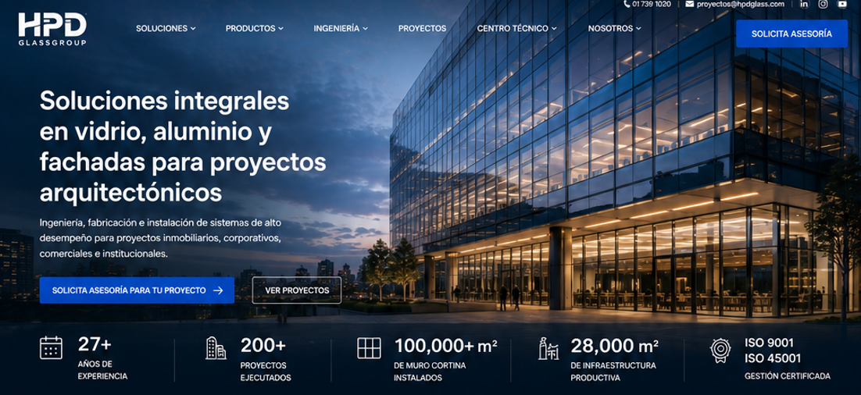
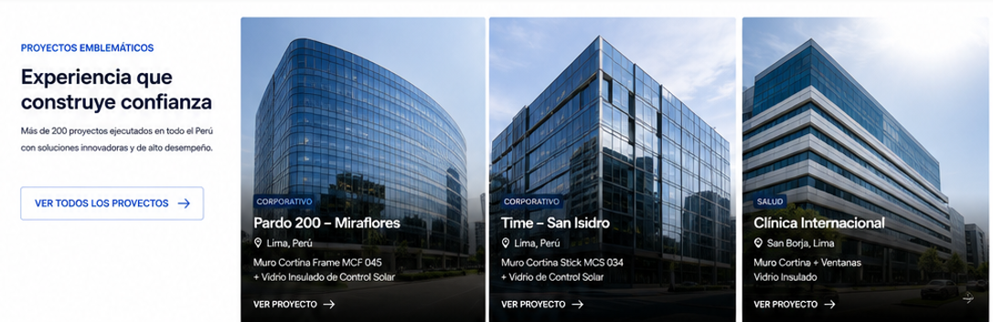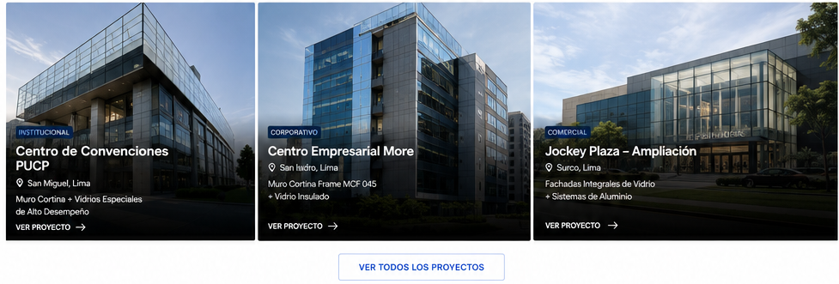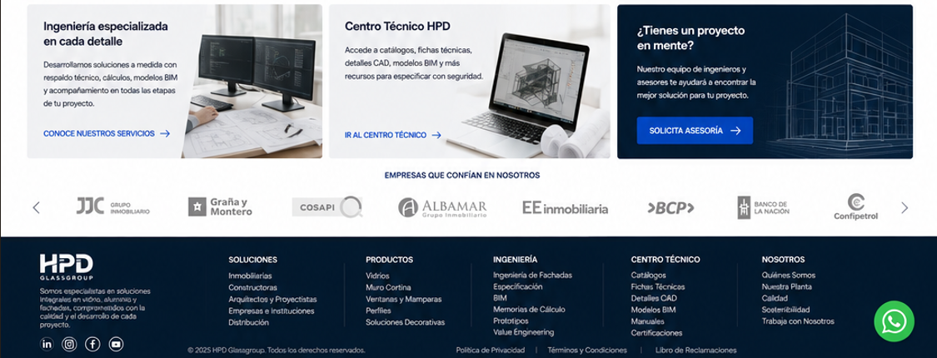

APARTADO SOLUCIONES:
Propuesta 1 :
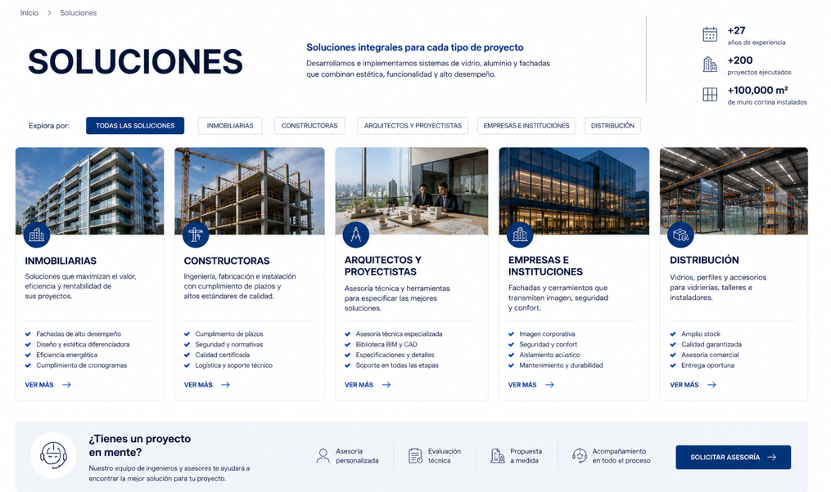
Propuesta 2 :
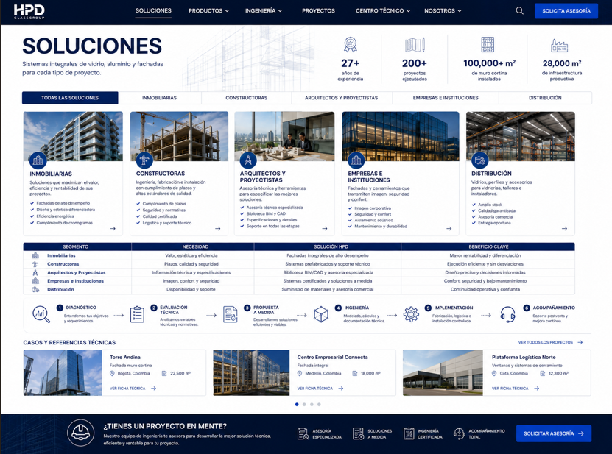
APARTADO PRODUCTOS:
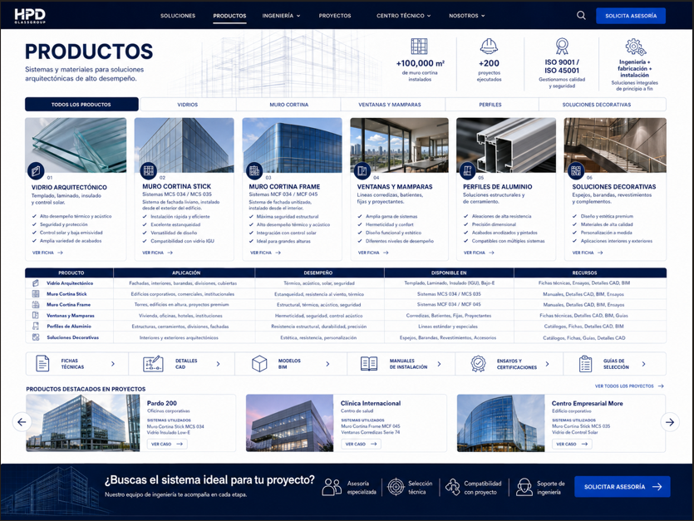
APARTADO PROYECTOS :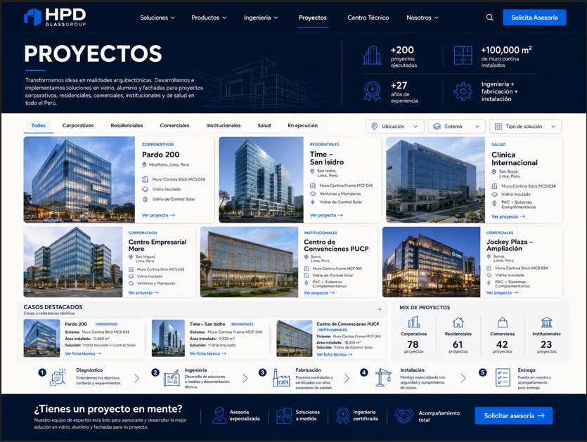
APARTADO NOSOTROS :
